

Informações do documento
Nome do Projeto: | PROEXC | Model Version: | 1
Gerente do Projeto: |  | Disciplina:
Documento: | Caso de Uso “Cadastro de Informações”

Revisões e aprovações
Responsável
Revisão
Aprovação

Histórico de versões
Versão | Data | Responsável | Descrição
1.0 | 20/09/2007 | Cláudio S. Lopes Jr | Criação

Criação de grupos.

- Finalidade

Permitir ao Gerente de Projetos cadastrar informações do sistema.

- Descrição
O Gerente de Projetos irá cadastrar ou alterar dados das listas pré-definidas presentes nos formulários.

- Atores
Gerente de Projetos.

- Pré-Condições

- Pós-Condições

- Fluxo de Eventos

  - Fluxo Básico
    - O gerente escolhe um dos seguintes tipos de informação:
      - Unidade/Orgão;
      - Departamentos;
      - Área Temática;
      - Linha de Atuação.
    - Cadastra ou altera os dados da informação.

- Regras de negócio

8. Pontos de Extensão

9. Relacionamentos do Caso de uso

10. Diagrama de Caso de Uso

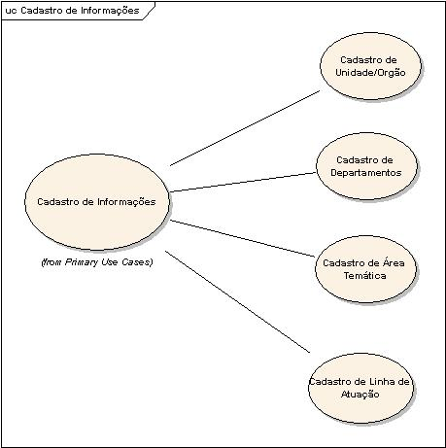

11. Outros Diagramas

12. Complexidade
Baixa

11. Aceite dos responsáveis

12.Imagem Referente

